# Blazor Lab 5

Dauer: 50 Minuten

In diesem LAB wird eine SQL Datenbank angelegt, ein Entity Model Zugriffschicht erzeugt und Daten Aufgelistet und editiert. Auf den Schulungsrechnern ist die SQL Express Datenbank vorhanden. Ggf kann man über die Kommandozeile das prüfen mit folgenden Kommando

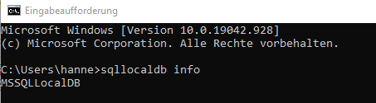

Erstellen sie eine neue Blazor Server App BlazorLab05 oder nutzen einen vorhandene mit Visual Studio.

Fügen Sie einen Neue Datenbank hinzu. Server Explorer links.

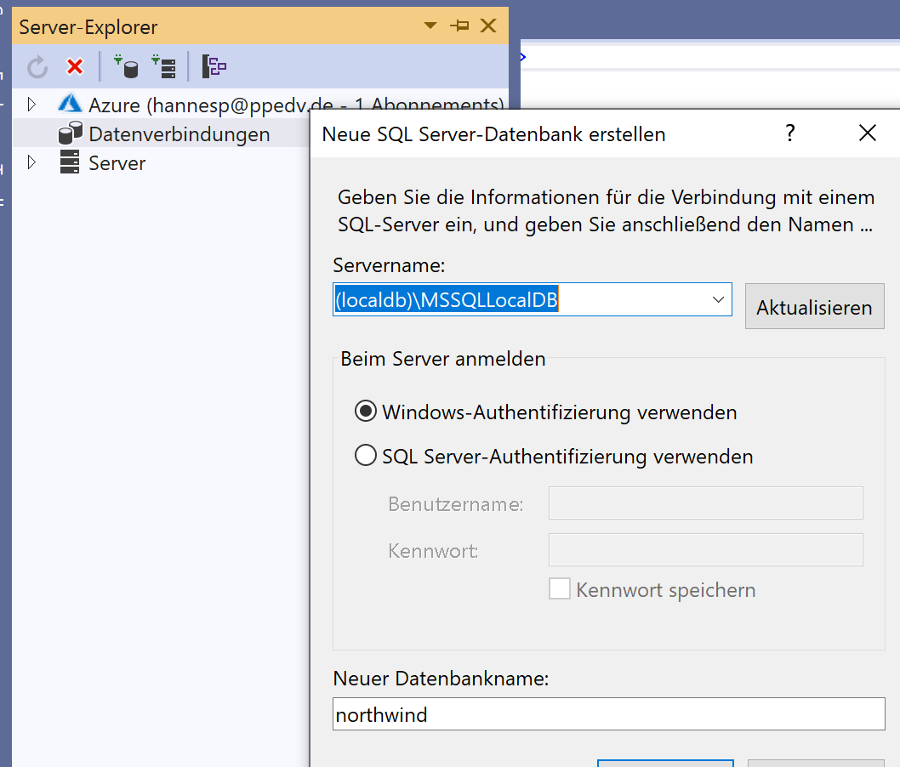

Rechtsklick -neue Abfrage- kopieren sie den SQL Text in den Editor von

https://github.com/microsoft/sql-server-samples/blob/master/samples/databases/northwind-pubs/instnwnd.sql

Pro Tipp Google suche „instnwnd“

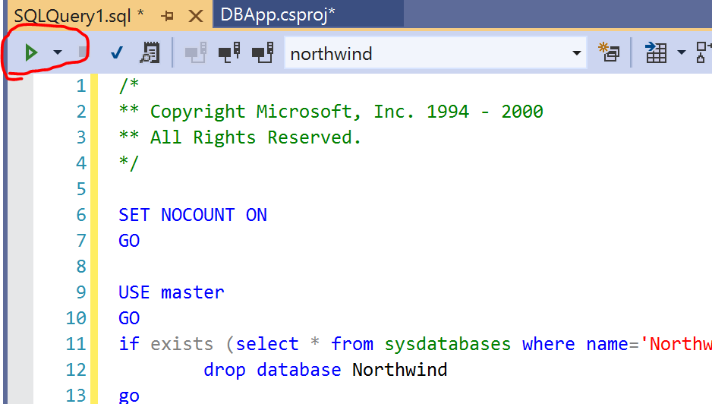

Führen sie das Script aus, dauert vielleicht 1-2Minuten. Prüfen sie die Datenbank im Visual Studio Server Explorer

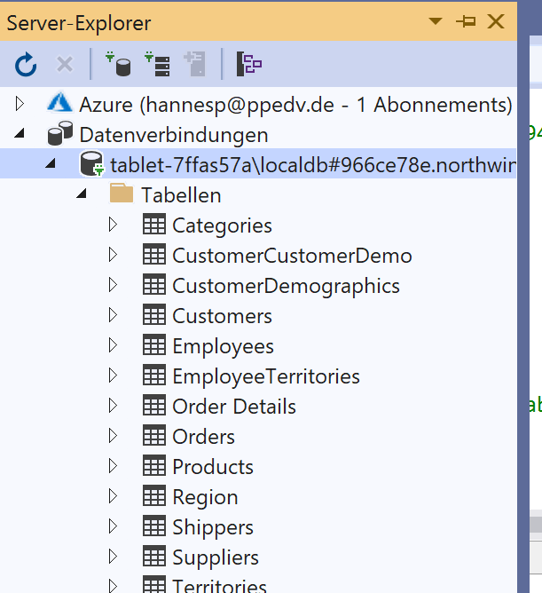

Die Welt ist gut.

Lassen sie den Datenbank Server markiert und wechseln in das Eigenschaftsfenster. Dies ist vermutlich auf der rechten Seite unten in ihrem Visual Studio

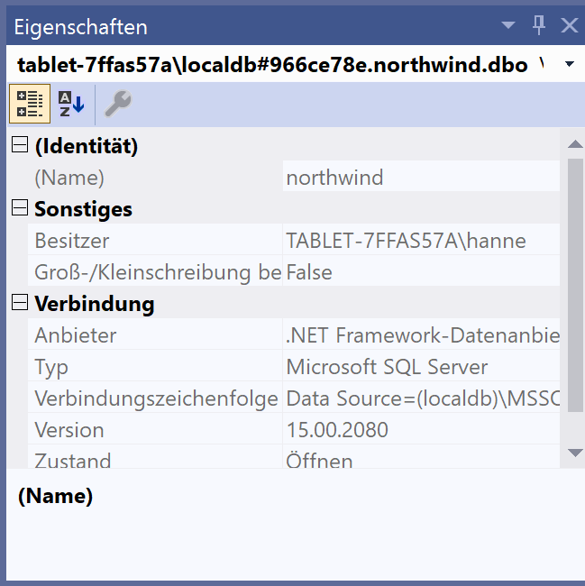

Dort kopieren Sie die Verbindungszeichenfolge (Connection String). Er wird so aussehen muss es aber nicht, da es sich um lokale Einstellungen auf Ihrem Computer handelt.

Data Source=(localdb)\MSSQLLocalDB;Initial Catalog=northwind;Integrated Security=True;Pooling=False

Fügen sie folgende 3 Nuget Pakete hinzu. Das können sie im Paket Manager oder in der Paket Manager Console tun.

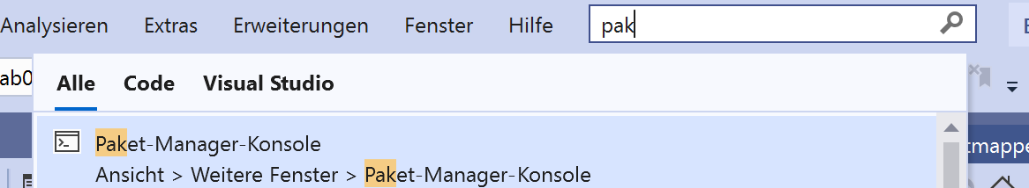

Install-Package Microsoft.EntityFrameworkCore.SqlServer

Install-Package Microsoft.EntityFrameworkCore.Tools

Install-Package Microsoft.EntityFrameworkCore.SqlServer.Design

Nun können sie die Entity Framework Zugriffsklassen generieren lassen.

Führen sie das Kommando in der Paket Manager Konsole aus mit dem Connection String von vorher

Scaffold-DbContext " Data Source=(localdb)\MSSQLLocalDB;Initial Catalog=northwind;Integrated Security=True; " Microsoft.EntityFrameworkCore.SqlServer -OutputDir Models

Im Verzeichnis Models werden zahlreiche cs Dateien erzeugt.

Es gibt verschiedene Arten Verbindungszeichenfolgen zu speichern. Da diese in der Regel sensitive Daten wie Passwörter enthalten, auf keinen Fall in den Source Code. In unserem Beispiel wird der angemeldete Benutzer verwendet und wir legen diese Daten in die Datei appsettings.json

{

"ConnectionStrings": {

"Northwind": "Data Source=(localdb)\\MSSQLLocalDB;Initial Catalog=Northwind;Integrated Security=True"

},

Im Sinne von .NET Core Dependeny Injection wird das Datenbank Zugriffsobjekt (dbContext) in der Startup.cs auf den DI Container angemeldet.

Fügen sie folgende Zeile in der Methode Configuration ein

services.AddDbContext<northwindContext>(o =>

o.UseSqlServer(Configuration.GetConnectionString("Northwind")));

Wahrscheinlich werden 2 Stellen rot unterwellt. Lassen sie sich von Intellisense die fehlenden Namensräume ergänzen

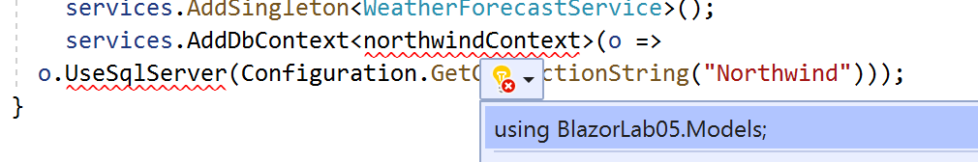

Erstellen sie jetzt im Pages Verzeichnis die Blazor Komponente Kunden.Razor.

Pro Tipp um die Page Live Cycle Methoden automatisch erstellen zu lassen tippen Sie protected override LEERTASTE

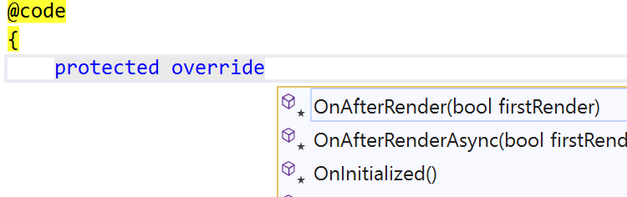

@page "/Kunden"

@using BlazorLab05.Models

<h1>Kunden</h1>

<ul>

@foreach (var item in listekunden)

{

<li>@item.CompanyName</li>

}

</ul>

@code

{

List<Customer> listekunden = new List<Customer>();

protected override async Task OnInitializedAsync()

{

var ef = new northwindContext();

listekunden = ef.Customers.ToList();

}

Führen sie das Projekt aus und rufen die Url /kunden auf.

Ergänzen Sie in Zeile 2 die Anweisung um das Entity Datenmodell per DI Injection zu nutzen

@inject northwindContext db

Ändern Sie den Code zum laden der Customer Tabelle in

listekunden = db.Customers.ToList();

Die Instanz des NorthwindContext Objektes mit New ist dann ebenso nicht mehr nötig.

## Editierbar

Erstellen Sie eine neue Razor Komponente EditKunden.razor im Pages Projekt Verzeichnis.

Ergänzen sie den HTML Teil um das EditForm Control.

@inject northwindContext db

<**EditForm** **Model**="Kunde" **OnSubmit**="HandleSubmit">

<**DataAnnotationsValidator** />

@Kunde.CustomerId

<**InputText** id="name" **@bind-Value**="Kunde.CompanyName" class="form-control" />

<**ValidationMessage** **For**="@(() => Kunde.CompanyName)" />

<button type="submit" class="btn btn-outline-primary">Submit</button>

</**EditForm**>

Es gibt verschiedene Ansätze um die Customer Entität zu laden. Hier wird ein Cascadierendes Property eingesetzt. Dazu müssen sie in der Datei Kunden.razor folgende grau hinterlegten Änderungen vornehmen. Das Item der listekunden wird zum Property und kann von allen auf allen Hierarchiebenen geschachtelten Componenten ausgelesen werden.

@foreach (var item in listekunden)

{

<li>

<**CascadingValue** **Value**="item">

<**EditKunden**></**EditKunden**>

</**CascadingValue**>

</li>

}

Dieser Cascading Parameter wird in der EditKunden.razor Page Logik nun ausgelesen. Dazu wird die Submit Methode mit der EF Datenbank Update Logik ausgeführt.

@code {

[CascadingParameter]

protected Customer Kunde { get; set; }

private async Task HandleSubmit(EditContext edit)

{

var isValid = edit.Validate();

if (isValid)

{

var x = (Customer)edit.Model;

Kunde = x;

db.SaveChanges();

}

}

Starten sie nun das Projekt in Visual Studio und wechseln sie im Browser auf die Url Kunden.

Ändern Sie den Eintrag Alfreds Futterkiste geringfügig und drücken Sie den zugehörigen Submit Button.

Idee alle Fehler?

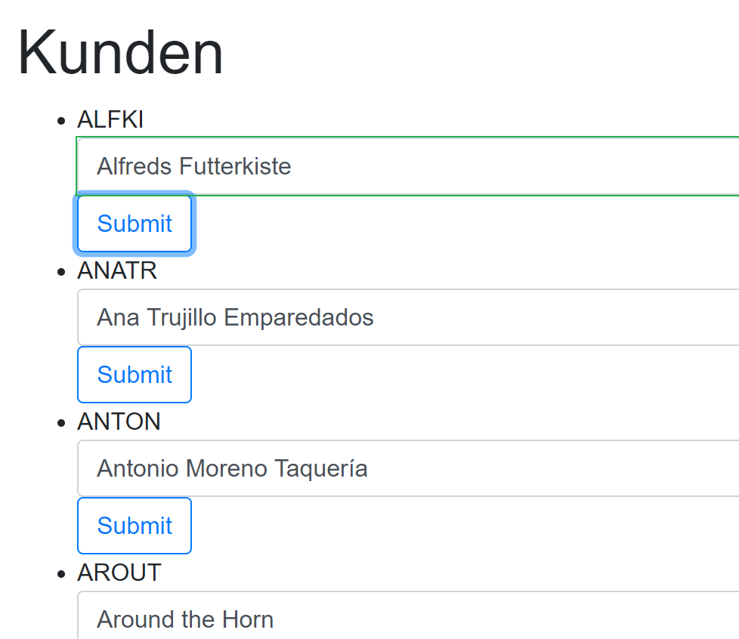

## Probleme fixen

Wir erkennen

1. zu viele Buttons
2. am besten nur ein Button, wenn Eintrag geändert
3. Eingaben sollen dem Datenbank Schema entsprechen
4. grün eckige Umrandung der Textbox entspricht nicht dem Bootstrap Layout

Ergänzen Sie die Datei im @Code Block

EditContext editContext;

protected override void OnInitialized()

{

editContext = new EditContext(Kunde);

}

Dadurch wird das Formular von Model zum EditContext Property umgestellt. Dies müssen sie neben einigen anderen Änderungen (grau) nun vornehmen

<**EditForm** **EditContext**="editContext" **OnSubmit**="HandleSubmit">

<**DataAnnotationsValidator** />

@Kunde.CustomerId

<**InputText** id="name" **@bind-Value**="Kunde.CompanyName" class="form-control" />

<**ValidationMessage** **For**="@(() => Kunde.CompanyName)" />

@if (context.IsModified())

{

<button type="submit" class="btn btn-outline-primary">Submit</button>

}

</**EditForm**>

Nun wird erkannt ob ein Input HTML Feld intern als modified markiert ist und entsprechend der Button angezeigt. Um den Modified Status wieder aufzuheben fügen sie noch folgende Zeile in HandleSubmit ein

db.SaveChanges();

editContext.MarkAsUnmodified();

Starten Sie das Projekt

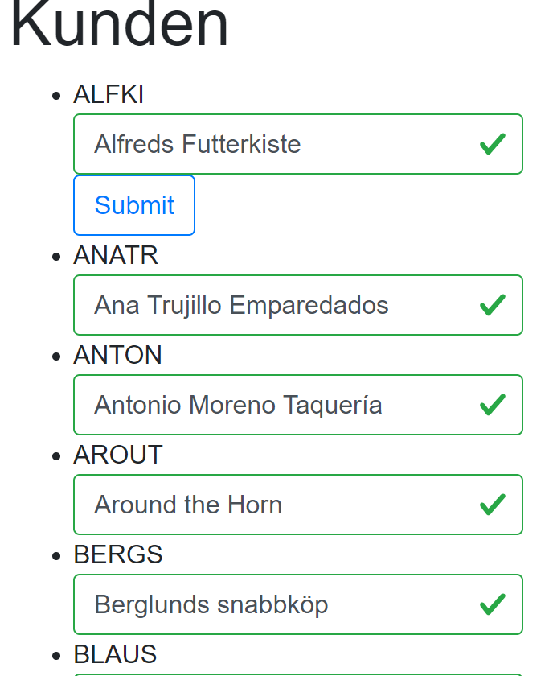

## Bootstrap CSS Fix (optional)

Das User Interface kennt aktuell nur grün. Zunächst wechseln sie in die Datei Customer.cs im Models Verzeichnis und fügen Sie Annotationen hinzu, die dem Tabellen Schema entsprechen. Folgendes Beispiel zum Test (Using per Intellisense ergänzen lassen)

public string CustomerId { get; set; }

[Required(ErrorMessage = "{0} erforderlich")]

[StringLength(30, MinimumLength = 3,

ErrorMessage = "Maximal 30 Zeichen")]

[DataType(DataType.Text)]

public string CompanyName { get; set; }

Erzeugen sie nun (der einfachheit halber im Pages Verzeichnis) die Klassendatei BoostrapCSSProvider.cs. Ergänzen Sie Interface und Code wie folgt. Damit werden die CSS Attribute für gültige und ungültige Eingaben dem Schema aus Bootstrap 4 angepasst.

public class BoostrapCSSProvider: FieldCssClassProvider

{

public override string GetFieldCssClass(EditContext editContext,

in FieldIdentifier fieldIdentifier)

{

var isValid = !editContext.GetValidationMessages(fieldIdentifier).Any();

return isValid ? "is-valid" : "is-invalid";

}

}

Um den neuen Provider im Editor formular zu nutzen, ergänzen sie in der Datei EditKunden.Razor

protected override void OnInitialized()

{

editContext = new EditContext(Kunde);

editContext.SetFieldCssClassProvider(new BoostrapCSSProvider());

Starten Sie das Projekt. Entfernen sie den Wert aus dem Eingabefeld und verlassen es mit TAB

